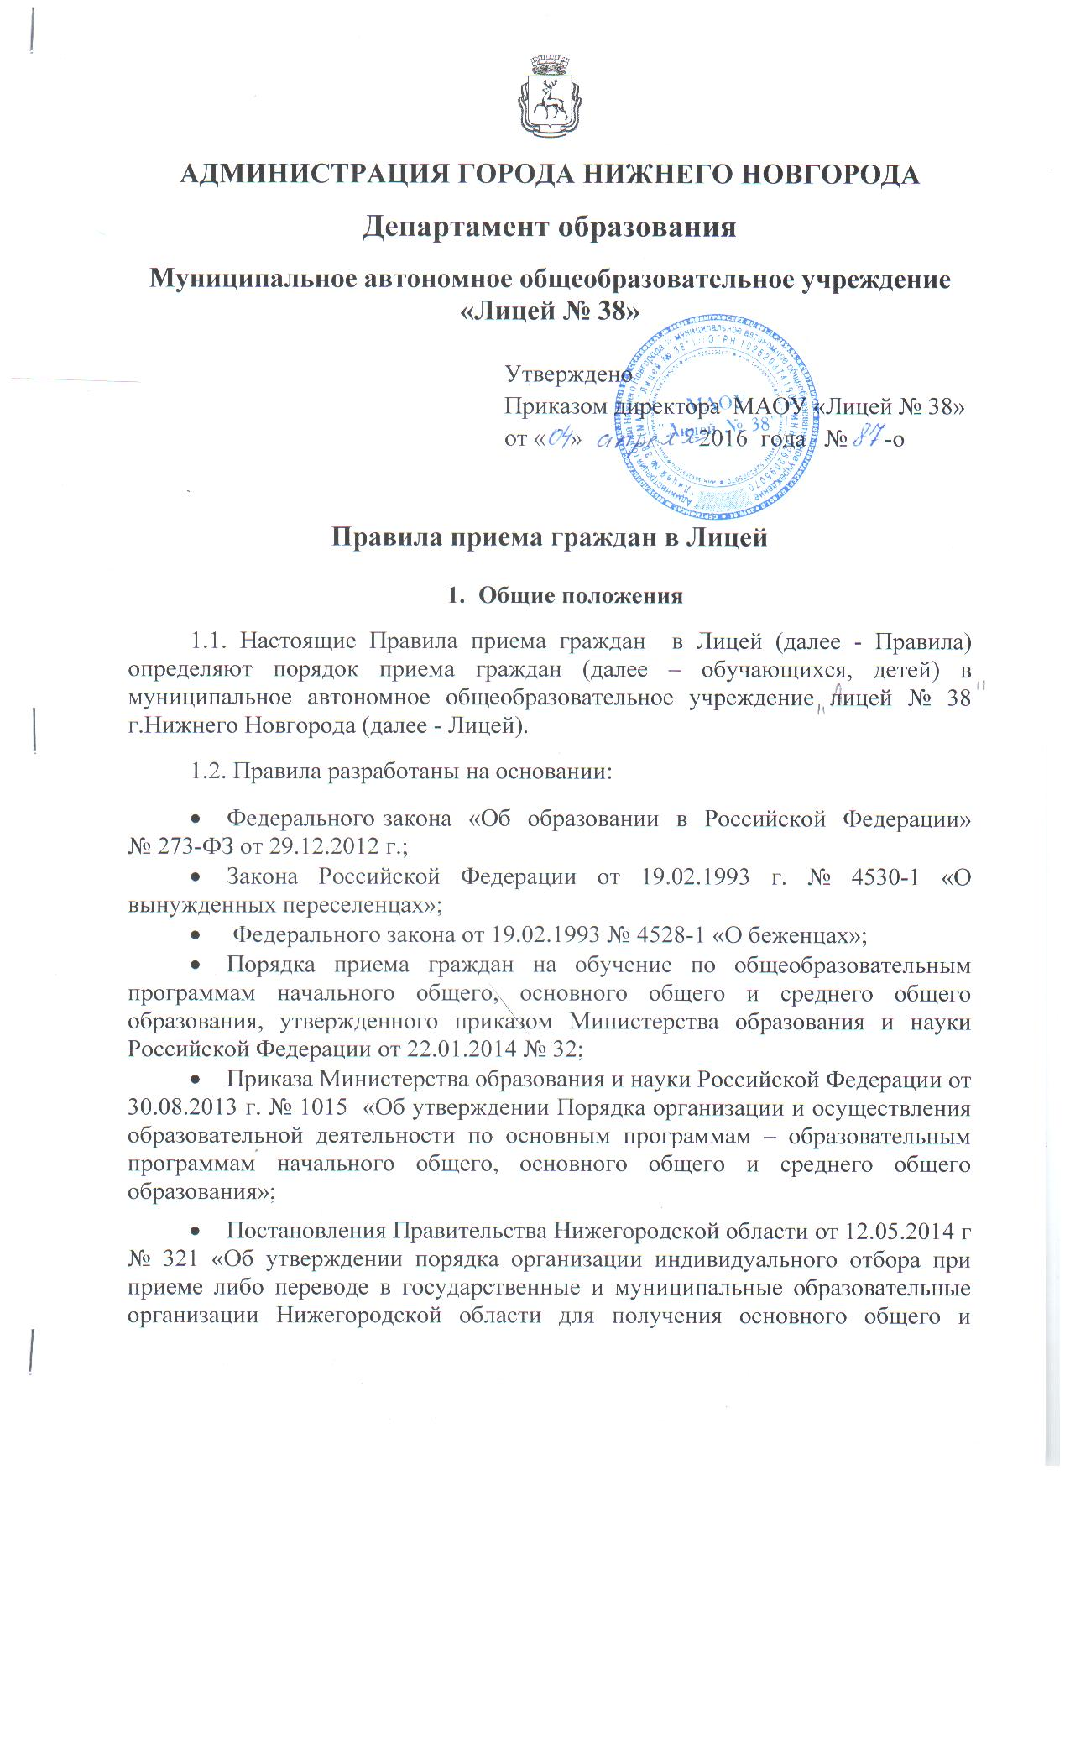

АДМИНИСТРАЦИЯ ГОРОДА НИЖНЕГО НОВГОРОДА

Департамент образования

Муниципальное автономное общеобразовательное учреждение

«Лицей № 38»

Утверждено
Приказом директора МАОУ «Лицей № 38»
от « » 2016 года № -о

Правила приема граждан в Лицей

- Общие положения
1.1. Настоящие Правила приема граждан в Лицей (далее - Правила) определяют порядок приема граждан (далее – обучающихся, детей) в муниципальное автономное общеобразовательное учреждение «Лицей № 38» г.Нижнего Новгорода (далее - Лицей).
1.2. Правила разработаны на основании:
- Федерального закона «Об образовании в Российской Федерации» № 273-ФЗ от 29.12.2012 г.;
- Закона Российской Федерации от 19.02.1993 г. № 4530-1 «О вынужденных переселенцах»;
- Федерального закона от 19.02.1993 № 4528-1 «О беженцах»;
- Порядка приема граждан на обучение по общеобразовательным программам начального общего, основного общего и среднего общего образования, утвержденного приказом Министерства образования и науки Российской Федерации от 22.01.2014 № 32;
- Приказа Министерства образования и науки Российской Федерации от 30.08.2013 г. № 1015 «Об утверждении Порядка организации и осуществления образовательной деятельности по основным программам – образовательным программам начального общего, основного общего и среднего общего образования»;
- Постановления Правительства Нижегородской области от 12.05.2014 г № 321 «Об утверждении порядка организации индивидуального отбора при приеме либо переводе в государственные и муниципальные образовательные организации Нижегородской области для получения основного общего и среднего общего образования с углубленным изучением отдельных предметов или для профильного обучения»;
- СанПиН 2.4.2.2821-10 «Санитарно-эпидемиологические требования к условиям и организации обучения в общеобразовательных учреждениях», утвержденных Постановлением главного санитарного врача РФ от 29.12.2010 г. № 189;
- Постановления администрации г. Нижнего Новгорода от 14.03.2012 № 1033 «О закреплении территорий за муниципальными общеобразова-тельными учреждениями города Нижнего Новгорода» (с изменениями);
- Устава Лицея.
  - В соответствии с Уставом Лицей реализует образовательные программы основного общего и среднего общего образования на основе федеральных государственных образовательных стандартов и примерных учебных программ, а также курсов и дисциплин, обеспечивающих углубленное и (или) расширенное изучение предметов естественнонаучного и технического профиля.
  - Перечень образовательных организаций, в которых функционируют (открываются) классы с углубленным изучением отдельных предметов, определяется Учредителем.

2. Общие требования к приему граждан

2.1. В Лицей принимаются граждане, проживающие на территории города Нижнего Новгорода и имеющие право на получение общего образования соответствующего уровня.
2.2. Количество обучающихся в Лицее определяется условиями, созданными для осуществления образовательного процесса, с учетом санитарных и гигиенических норм.
Информация о численности обучающихся и о количестве вакантных мест для приема (перевода) размещается на сайте лицея.
2.3. Прием граждан в Лицей осуществляется по личному заявлению родителя (законного представителя) ребенка при предъявлении оригинала документа, удостоверяющего личность родителя (законного представителя), либо оригинала документа, удостоверяющего личность иностранного гражданина и лица без гражданства в Российской Федерации в соответствии со статьей 10 Федерального закона от 25.07.2002 г. № 115-ФЗ «О правовом положении иностранных граждан в Российской Федерации».
В заявлении указываются следующе сведения:
- фамилия, имя, отчество (последнее – при наличии) ребенка;
- дата и место рождения ребенка;
- фамилия, имя, отчество (последнее – при наличии) родителей (законных представителей) ребенка;
- адрес места жительства ребенка, его родителей (законных представителей);
- контактные телефоны родителей (законных представителей) ребенка.
Примерная форма заявления размещается на официальном сайте Лицея в сети «Интернет».
2.4. Для приема граждан в Лицей родители( законные представители) представляют:
- оригинал и ксерокопию свидетельства о рождении (паспорта) обучающегося (ксерокопия заверяется в установленном порядке, после чего оригинал документа возвращается родителям (законным представителям));
- личное дело обучающегося;
- медицинскую карту обучающегося;
- аттестат об основном общем образовании( при приеме в 10-11 классы).
2.5. Прием граждан в Лицей осуществляется на основании индивидуального отбора (Постановление Правительства Нижегородской области от 12.05.2014 №321 «Об утверждении Порядка организации индивидуального отбора при приеме либо переводе в государственные и муниципальные образовательные организации Нижегородской области для получения основного общего и среднего общего образования с углубленным изучением отдельных предметов или профильного обучения»).
2.6. Участниками индивидуального отбора могут быть все обучающиеся, которые имеют право на получение основного общего и среднего общего образования в соответствии с действующим законодательством Российской Федерации в сфере образования.
2.7. Условия приема обеспечивают равные возможности всем кандидатам для поступления в Учреждение и способствуют отбору наиболее подготовленных обучающихся, проявивших способности в образовательных областях.
2.8. Прием иностранных граждан и лиц без гражданства, в том числе соотечественников за рубежом, в Лицей для обучения по основным общеобразовательным программам за счет средств соответствующего бюджета бюджетной системы Российской Федерации осуществляется в соответствии с Порядком приема граждан на обучение по общеобразовательным программам начального общего, основного общего и среднего общего образования, утвержденного приказом Министерства образования и науки Российской Федерации от 22 января 2014 № 32.
Родители (законные представители) ребенка, являющегося иностранным гражданином или лицом без гражданства, дополнительно предъявляют документ, подтверждающий родство заявителя (или законность представления прав ребенка), и документ, подтверждающий право заявителя на пребывание в Российской Федерации
Иностранные граждане и лица без гражданства все документы представляют на русском языке или вместе с заверенным в установленном порядке переводом на русский язык.
2.9. В случае отсутствия документов, подтверждающих уровень освоения гражданином соответствующей общеобразовательной программы, Лицей создает комиссию для проведения его аттестации.
2.10. При приеме в Лицей гражданина, не изучавшего ранее отдельные предметы учебного плана школы, по заявлению родителей (законных представителей) он может освоить в форме самообразования соответствующие программы и пройти аттестацию по данным предметам.
2.11. При приеме в Лицей родители (законные представители) детей представляют необходимые документы, предусмотренные настоящими Правилами.
Родители (законные представители) детей, представившие в Лицей заведомо подложные документы, несут ответственность, предусмотренную законодательством Российской Федерации.
2.12. При приеме гражданина Лицей знакомит его и (или) его родителей (законных представителей) с Уставом, лицензией на право ведения образовательной деятельности, свидетельством о государственной аккредитации, основными образовательными программами, реализуемыми Лицеем, и другими документами, регламентирующими организацию образовательного процесса.
Факт ознакомления гражданина и (или) его родителей (законных представителей), в том числе через информационные системы общего пользования (информационный стенд и официальный сайт Лицея) фиксируется в заявлении о приеме и заверяется личной подписью родителей (законных представителей) ребенка.
Подписью родителей (законных представителей) обучающегося фиксируется также согласие на обработку их персональных данных и персональных данных ребенка в порядке, установленном законодательством Российской Федерации.
2.13. Отношения между Лицеем и родителями (законными представителями) граждан регламентируются договором на образование.
Один экземпляр договора хранится в личном деле обучающегося, другой у родителей (законных представителей). Оба экземпляра имеют одинаковую юридическую силу.

3. Порядок организации индивидуального отбора при приеме в Лицей

3.1. Лицей осуществляет ежегодный прием в 8, 9 и 10-й классы. Количество мест для приема определяется ежегодно в соответствии с муниципальным заданием и санитарно-гигиеническими нормами.
Количество мест ежегодного набора вывешивается на официальном сайте Учреждения не позднее 30 календарных дней до даты начала индивидуального отбора.
3.2. Прием граждан в Лицей осуществляется по результатам индивидуального отбора.
3.3. Индивидуальный отбор осуществляется в следующих случаях:
а) для получения основного общего образования с углубленным изучением физики(8,9 класс) - по следующим критериям:
- результаты промежуточной и (или) итоговой аттестации из числа обучающихся, имеющих оценки "отлично" и "хорошо" по учебным предметам, изучаемым углубленно;
- индивидуальные учебные достижения обучающегося (портфолио);
б) для получения среднего общего образования с углубленным изучением физики (10 класс) - по следующим критериям:
- результаты промежуточной и (или) итоговой аттестации;
- результаты государственной итоговой аттестации, завершающей освоение основных образовательных программ основного общего образования, из числа обучающихся, имеющих оценки "отлично" и "хорошо" по учебным предметам, изучаемым углубленно, или предметам профильного обучения;
- индивидуальные учебные достижения обучающегося (портфолио);
3.4. Прием документов граждан для участия в индивидуальном отборе на обучение в Лицей осуществляется в соответствии с приказом директора Лицея (как правило с 01 апреля текущего года).
3.5. Преимущественным правом поступления пользуются:
  - победители и призеры регионального и заключительного этапов Всероссийской олимпиады школьников (по соответствующим профильным предметам);
- участники региональных конкурсов научно-исследовательских работ в рамках проектной деятельности по учебному предмету, изучаемому углубленно;
- обучающиеся, ранее осваивающие образовательные программы основного общего и среднего общего образования с углубленным изучением отдельных учебных предметов, предметных областей соответствующей образовательной программы (профильное обучение) и показавшие хорошие и отличные знания по учебным предметам, изучаемым углубленно;
- дети сотрудников Лицея (при стаже не менее 2-х лет) и высших учебных заведений, являющихся партнерами Лицея.
3.6. Участие обучающихся в индивидуальном отборе осуществляется по личному заявлению родителя (законного представителя) обучающегося при предъявлении оригинала документа, удостоверяющего личность родителя (законного представителя), либо оригинала документа, удостоверяющего личность иностранного гражданина и лица без гражданства в Российской Федерации в соответствии со статьей 10 Федерального закона от 25.07.2002 г. № 115-ФЗ «О правовом положении иностранных граждан в Российской Федерации».
Родители(законные представители) подают заявление не позднее 5 рабочих дней до дня проведения экспертизы документов.
В заявлении указываются следующе сведения:
- фамилия, имя, отчество (последнее – при наличии)обучающегося;
- дата и место рождения обучающегося;
- фамилия, имя, отчество (последнее – при наличии) родителей (законных представителей)обучающегося;
- наименование класса с углубленным изучением отдельных предметов;
- наименование образовательной организации, в которой ребенок обучался ранее;
- адрес места жительства обучающегося, его родителей (законных представителей);
- контактные телефоны родителей (законных представителей) обучающегося. Заявления родителей (законных представителей) или совершеннолетних граждан регистрируются в журнале регистрации заявлений о приеме документов для участия в индивидуальном отборе в Лицей.
3.7. Для организации индивидуального отбора граждан для обучения в 8 класс Лицея родители (законные представители) представляют следующие документы:
- табель успеваемости или дневник (копия страницы с четвертными и годовыми отметками) с оценками за I и II , III четверти 7-го класса текущего года, с годовыми оценками за 7 класс, заверенный классным руководителем или заместителем директора или директором образовательной организации и печатью; может быть представлена копия личного дела кандидата;
- портфолио индивидуальных учебных достижений, свидетельствующих о личных успехах кандидата в учебной, исследовательской деятельности, в системе дополнительного образования, творчестве, спорте (за 7 класс);
- документы, подтверждающие право обучающегося на льготы при поступлении в соответствии с п.3.5. настоящих правил.
3.8.Для организации индивидуального отбора граждан для обучения в 9 класс Лицея родители (законные представители) представляют следующие документы:
- табель успеваемости или дневник (копия страницы с четвертными и годовыми отметками) кандидата за I и II , III четверти 8-го класса текущего года, с годовыми оценками за 8 класс, заверенный классным руководителем или заместителем директора или директором образовательной организации и печатью; может быть представлена копия личного дела кандидата;
- портфолио индивидуальных учебных достижений, свидетельствующих о личных успехах кандидата в учебной, исследовательской деятельности, в системе дополнительного образования, творчестве, спорте (за 8 класс);
- документы, подтверждающие право обучающегося на льготы при поступлении в соответствии с п.3.3. настоящих правил.
3.9. Для организации индивидуального отбора граждан для обучения в 10 класс Лицея родители (законные представители) или совершеннолетний гражданин представляют следующие документы:
- табель успеваемости или дневник (копия) кандидата за I и II , III четверти 9 класса текущего года, заверенный классным руководителем или заместителем директора или директором образовательной организации и печатью; может быть представлена копия личного дела кандидата;
- портфолио индивидуальных учебных достижений, свидетельствующих о личных успехах кандидата в учебной, исследовательской деятельности, в системе дополнительного образования, творчестве, спорте (за 9 классы);
- аттестат об основном (общем) образовании( копия).
3.10. Для организации и проведения индивидуального отбора в Лицее создается приемная комиссия, состав которой ежегодно утверждается приказом директора. Председателем приемной комиссии является директор Лицея.
3.11 Индивидуальный отбор обучающихся проводится поэтапно, в устанавливаемые ежегодно приказом директора сроки:
I этап - прием документов;
II этап - проведение экспертизы представленных документов;
III этап - составление рейтинга образовательных достижений обучающихся;
IV этап - приказ о зачислении обучающихся в лицей.
3.12. Рассмотрение документов приемной комиссией проводится в устанавливаемые ежегодно приказом директора сроки. Экспертиза документов проводится в течение пяти рабочих дней со дня окончания этапа приема документов, при наличии оценок за учебный год.
3.13. Экспертиза документов проводится по балльной системе согласно критериям, предусмотренным пунктом 3.3.настоящего Положения. Балльная система устанавливается в соответствии с приложением к данному Положению.
3.14. Рейтинг достижений обучающихся составляется по мере убывания набранных ими баллов и оформляется протоколом приемной комиссии в течение одного рабочего дня после проведения второго этапа индивидуального отбора.
3.15. При равных результатах индивидуального отбора учитывается средний балл ведомости успеваемости (или аттестата об основном общем образовании), исчисляемый как среднее арифметическое суммы промежуточных (или итоговых) отметок.
3.16. Приемная комиссия после рассмотрения предоставленных материалов принимает решение о зачислении по итогам индивидуального отбора обучающихся и доводит до сведения заявителей в сроки, устанавливаемые приказом директора.
3.17. В случае несогласия с решением приемной комиссии родители (законные представители) обучающегося имеют право не позднее чем в течение 2-х рабочих дней после ознакомления с результатами индивидуального отбора обратиться в конфликтную комиссию Лицея.
3.18. Родители (законные представители) обучающихся, зачисленных на обучение в Учреждение, должны представить документы, указанные в п.2.3. и 2.4. Положения в сроки, ежегодно устанавливаемые приказом директора Лицея.
3.19. Зачисление граждан в Лицей оформляется приказом директора Лицея не позднее 30 августа текущего года.

4. Порядок приема граждан в 8-11 классы Лицея
при переводе из другого Учреждения

4.1. Прием граждан в 8-11 классы Лицея при переводе из другого Учреждения допускается только на образовавшиеся в ходе образовательного процесса свободные места на основе индивидуального отбора.
Индивидуальный отбор проводится на основании предоставленного портфолио, копии аттестата об основном общем образовании установленного образца(в 10 класс) и личного дела обучающегося, заверенной руководителем образовательной организации. Для установления уровня знаний обучающегося может быть проведено тестирование по предмету, изучаемому в Лицее углубленно.
4.2. Для зачисления в 8-й или 9-й класс при переводе обучающегося из другого образовательного учреждения его родители (законные представители) предъявляют документ, удостоверяющий личность, и представляют в Лицей следующие документы:
- заявление о зачислении в соответствующий класс( п.2.3.Положения);
- оригинал и ксерокопию свидетельства о рождении (паспорта) ребенка (ксерокопия заверяется в установленном порядке, после чего оригинал документа возвращается родителям (законным представителям));
- личное дело обучающегося;
- медицинскую карту ребенка.
4.3. Для зачисления в 10-11 классы при переводе обучающегося из другого образовательного учреждения поступающий на обучение в Лицей совершеннолетний гражданин или родители (законные представители) несовершеннолетнего предъявляют документ, удостоверяющий личность, и представляют в Лицей следующие документы:
- заявление о зачислении в соответствующий класс(п.2.3.Положения);
- оригинал и ксерокопию паспорта ребенка (ксерокопия заверяется в установленном порядке, после чего оригинал документа возвращается поступающему на обучение совершеннолетнему гражданину или родителям (законным представителям) несовершеннолетнего);
- аттестат об основном общем образовании (подлинник);
- личное дело обучающегося;
- медицинскую карту.
4.4. Зачисление граждан оформляется приказом директора Лицея в 3 –х дней со дня подачи заявления.

Положение принято Советом Лицея муниципального автономного общеобразовательного учреждения «Лицей № 38»
Протокол № от « » 2016 года

